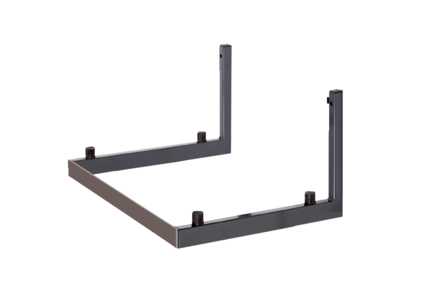Fali tartó WSK 150Csomagolási egység: 1 darabVálaszték: K
Termékszám: 0018.0458Gyártó: MAICO

